Configurare tipuri de indemnizații asigurări sociale de sănătate conform OUG 114/2018 și Legea 135/2022 valabile pentru domeniile cu facilități (Construcții și Agroalimentar)

- Accident în timpul deplasării la / de la locul de muncă

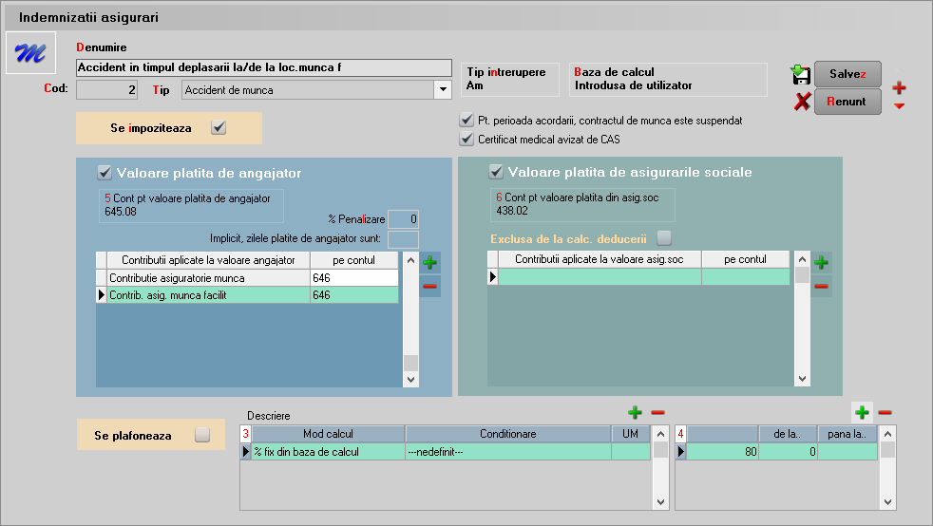
- Accident de muncă urgență

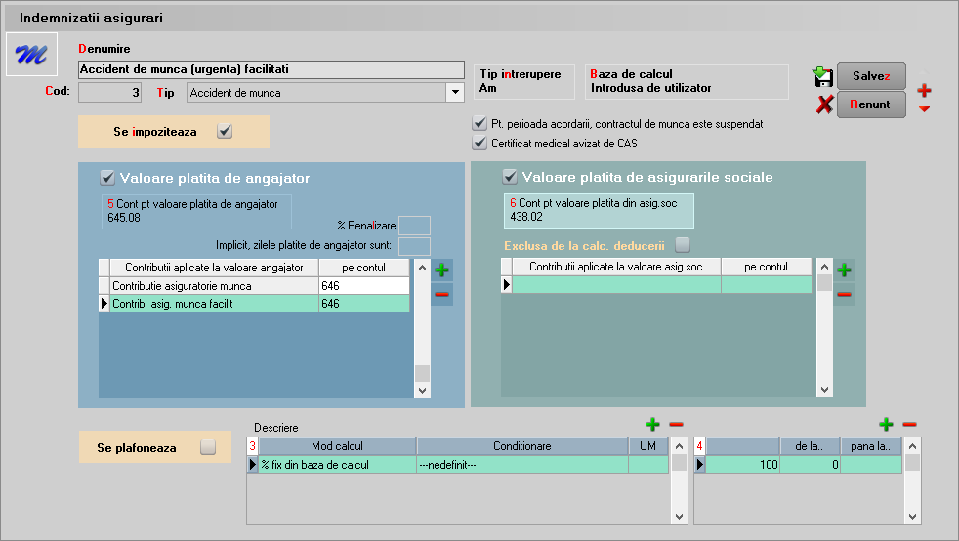

- Accident în timpul deplasării la / de la locul de muncă – când certificatul nu este avizat de CAS

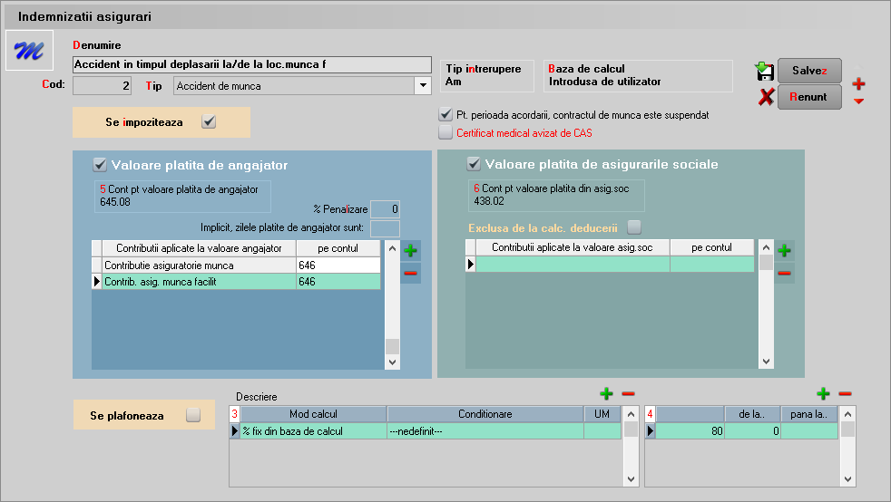
- Cu excepția valorii procentului, configurarea este valabilă pentru orice indemnizație conform Legii 346/2022 care nu are avizul CAS.

- Boală infecto-contagioasă grupa A (OUG158/2005)

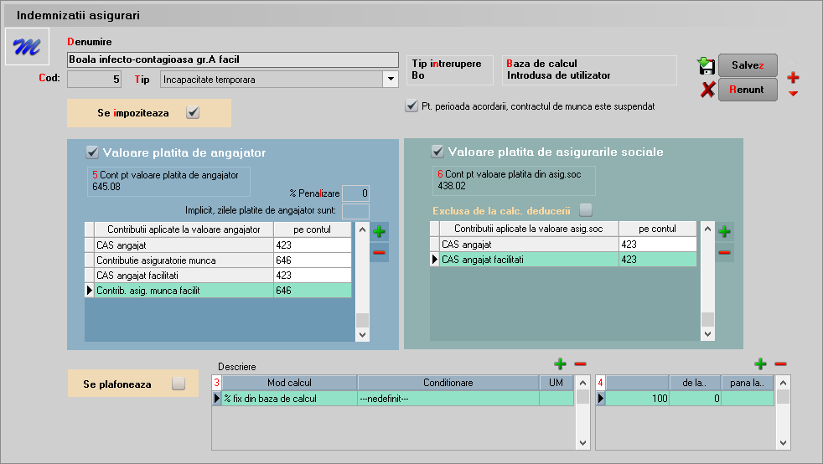

- Boală obișnuită

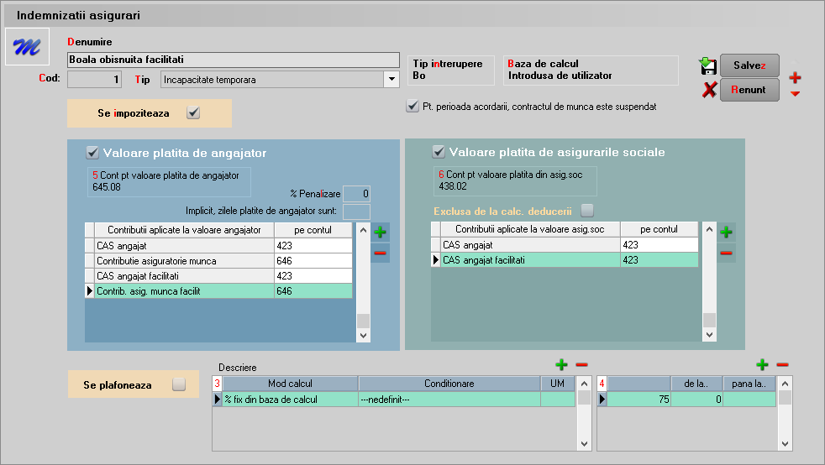
- Boală infectocontagioasă pentru care se impune măsura izolării

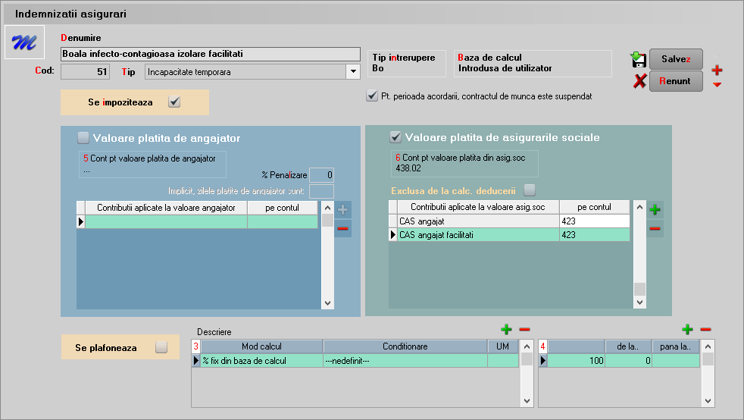

- Boală profesională (urgență)

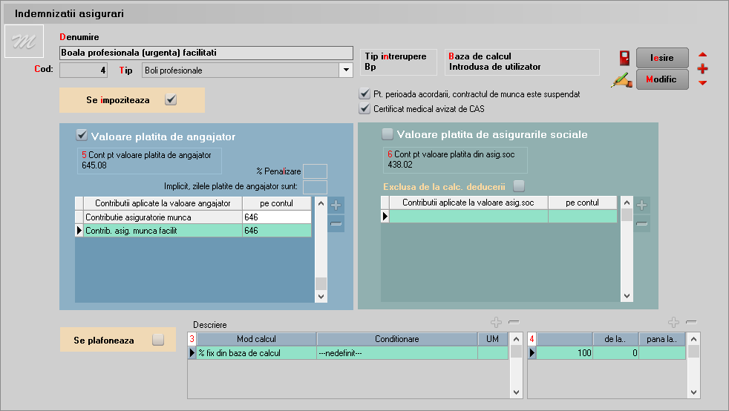
Pentru boală profesională obișnuită se va modifica doar procentul de 80%.

- Carantină (OUG158/2005)

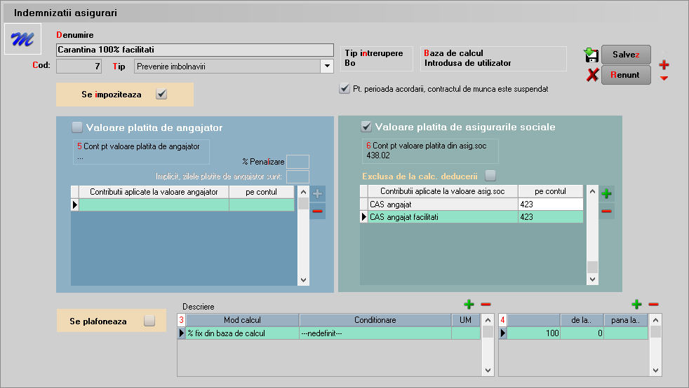
Pentru Carantină de 75% se modifica doar procentul.

- Îngrijire copil bolnav în vârstă de până la 7 ani sau cu handicap până la 18 ani (OUG158/2005)

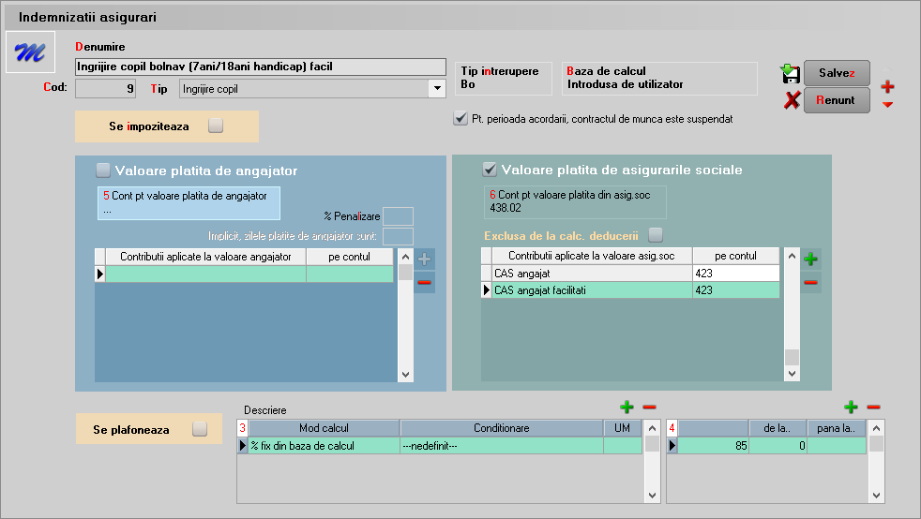
- Îngrijire copil bolnav cu afecțiuni grave până la 16 ani

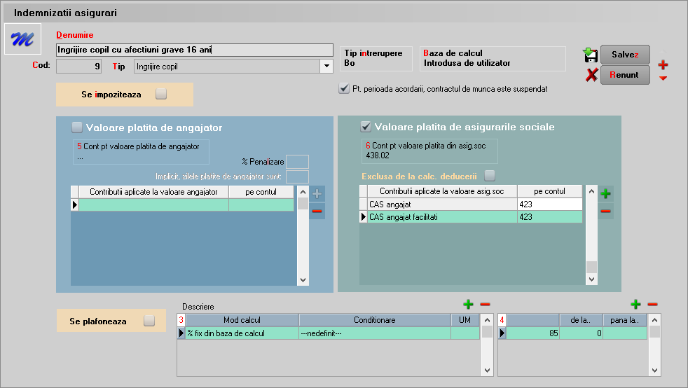

- Întrerupere tehnologică

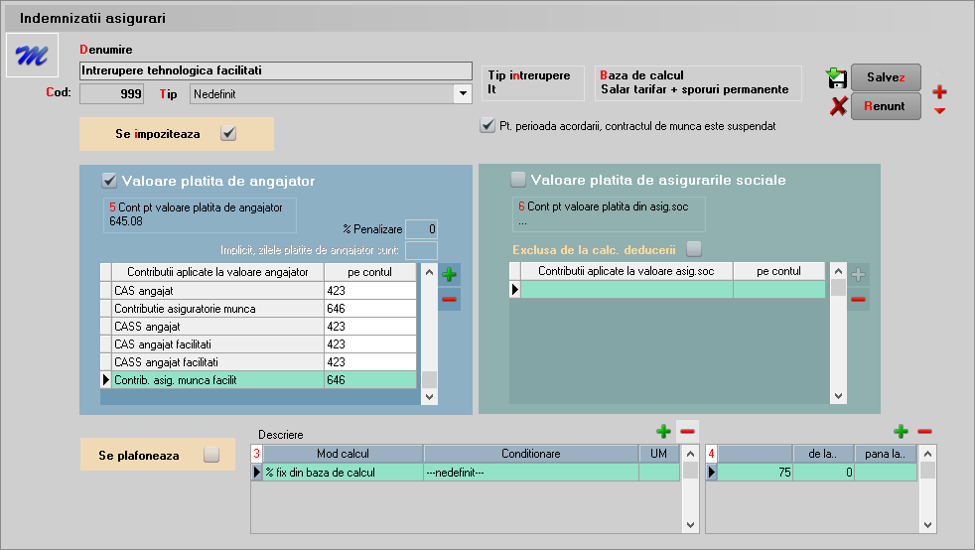

- Indemnizație cf. OUG 36/2022 (Ucraina)

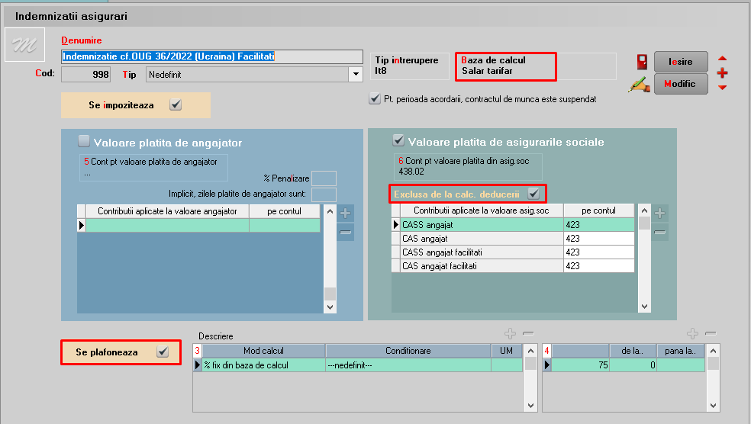

- Neoplazii, SIDA

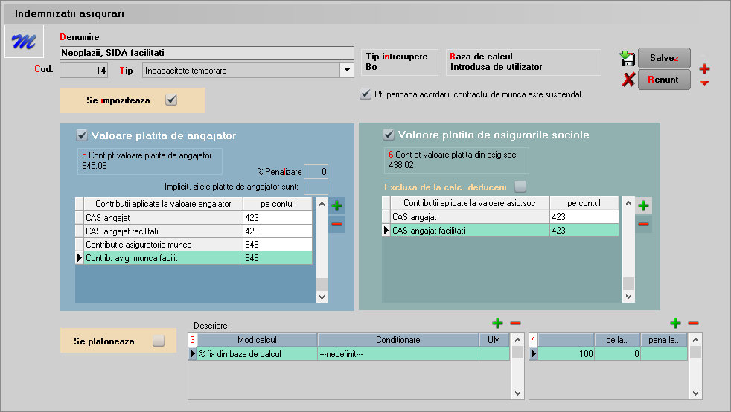

- Ozs – Zile scurte Izs+Zs1, 2 ,3, 4

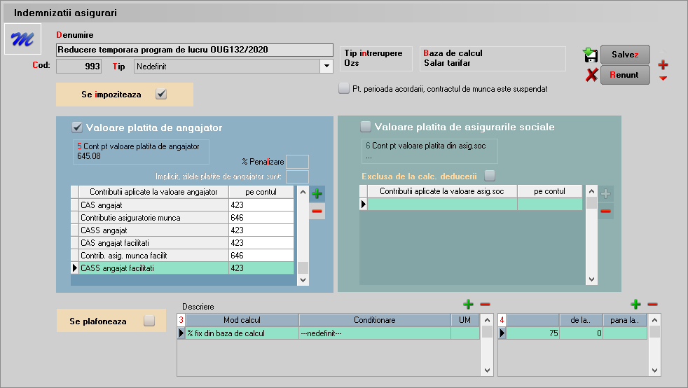

- Reducere cu 1/4 a duratei normale de lucru OUG 158/2005

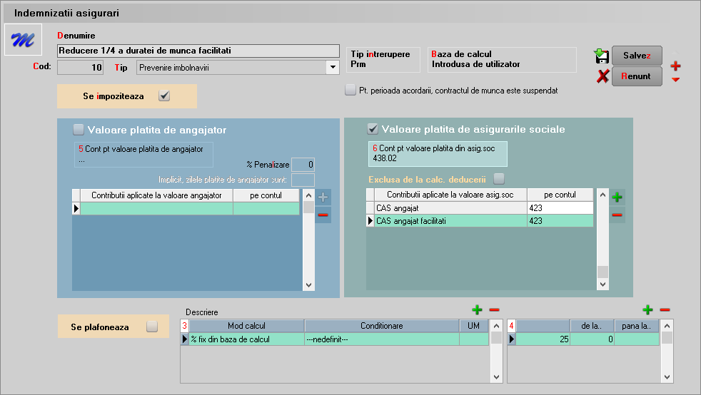
- Reducere 1/4 a duratei de muncă (accident/boală profesională)

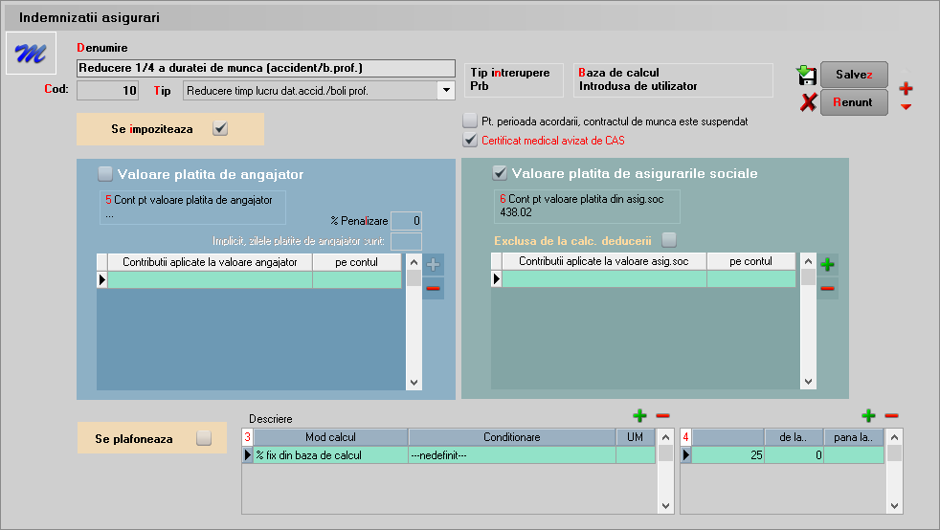

- Risc maternal (OUG158/2005)

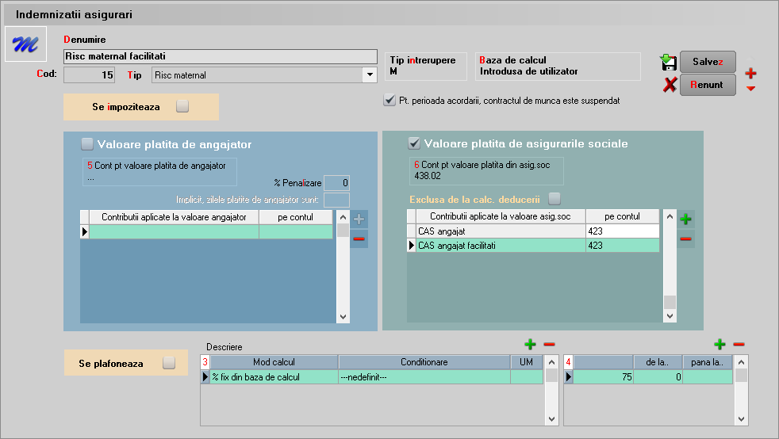
- Sarcină și lehuzie (OUG 158/2005)

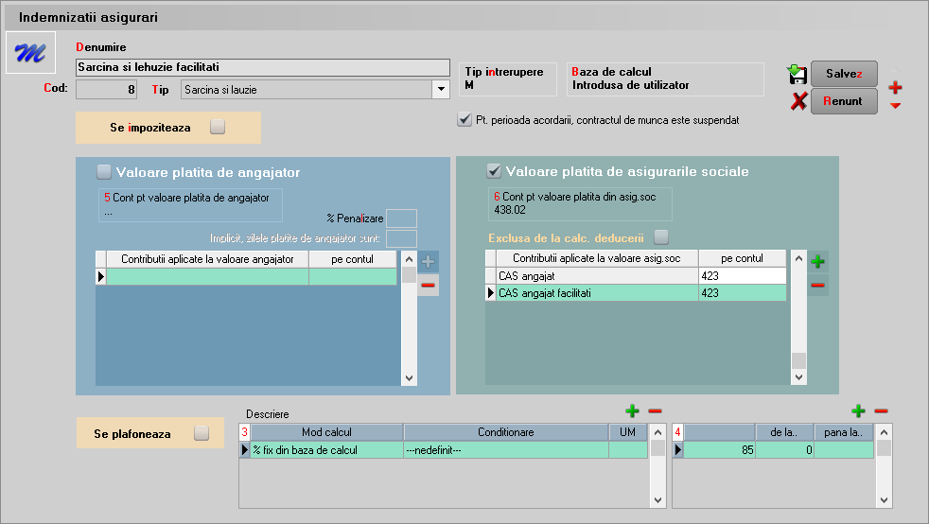

- Trecerea temporară în altă muncă

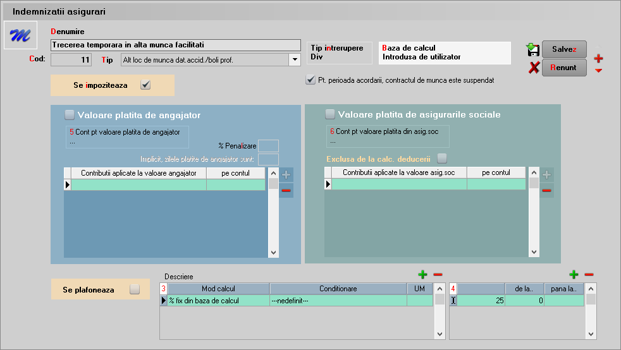

- Tuberculoză

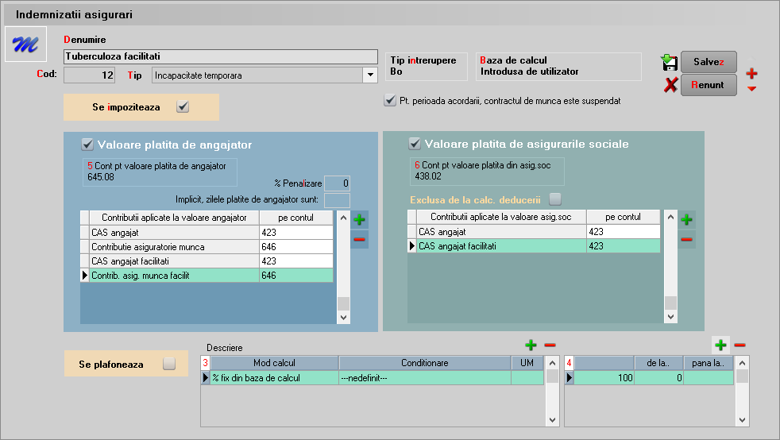

- Urgență medico-chirurgicală (OUG 158/2005)

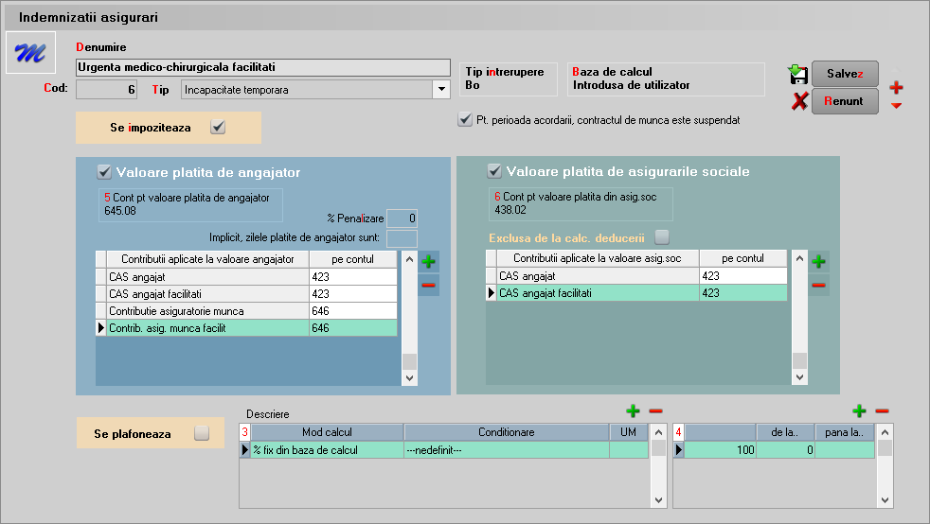
- Boală cardiovasculară

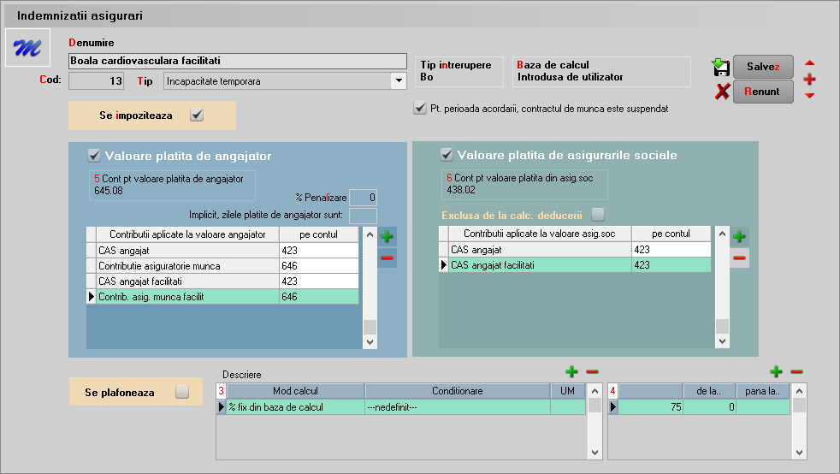

- Unele tipuri de arsuri

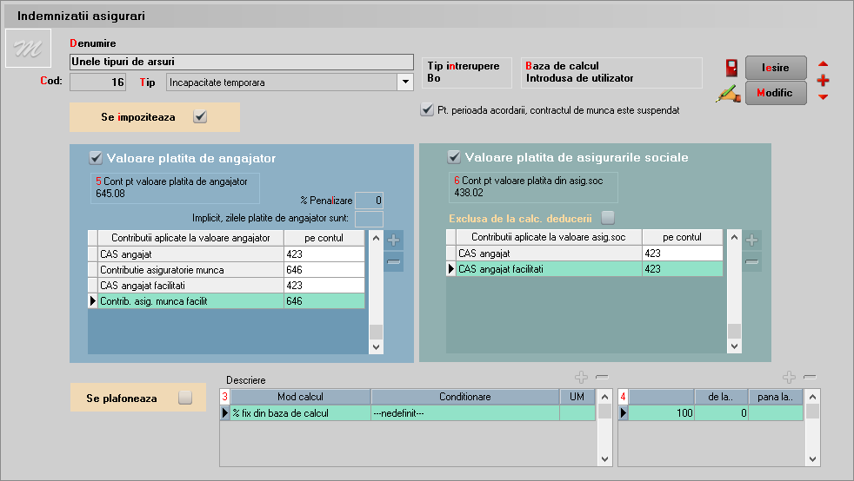

- Îngrijire pacient cu afecțiuni oncologice

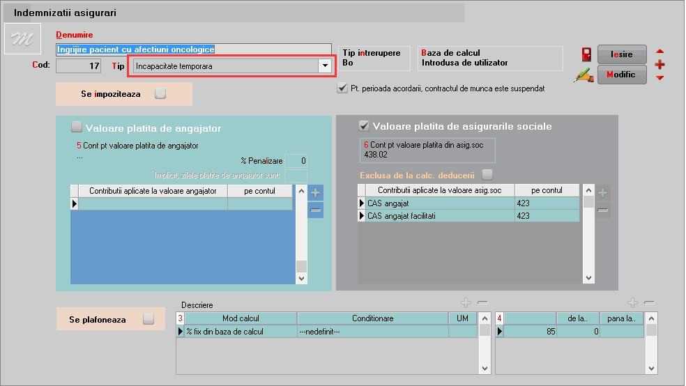

- Supravegherea și îngrijirea copilului în vârstă de până la 18 ani, pentru care s-a dispus măsura carantinei sau a izolării

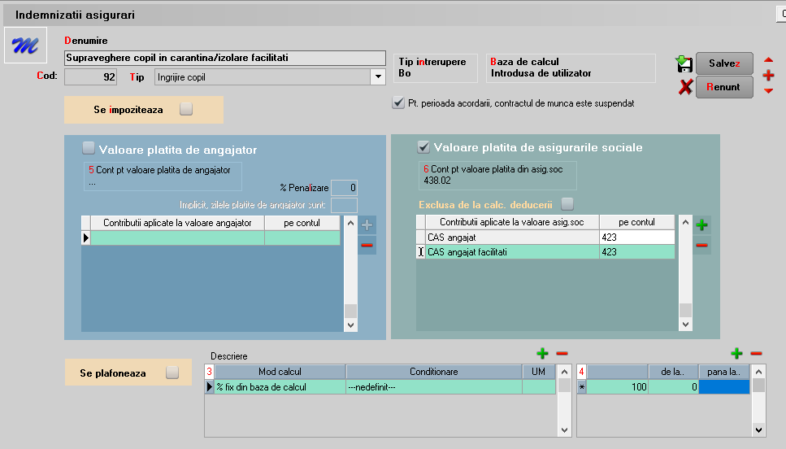

Observații:
Pentru situațiile în care în firmă sunt angajați cu condiții de muncă diferite (normale, deosebite sau speciale) se vor configura indemnizații de asigurări pentru fiecare tip cu excepția indemnizațiilor de sarcină și lehuzie, îngrijire copil bolnav în vârstă de până la 7 ani, prevenirea îmbolnăvirilor și recuperarea capacității de muncă.

